

Federazione Italiana Pesca Sportiva Attività Subacquee e Nuoto Pinnato

A.S.D. Eridania Sub

5° Trofeo Città di Torino

Gara di Qualificazione Nazionale
di
Tiro al Bersaglio Subacqueo

Torino (TO) – 10 Aprile 2022

REGOLAMENTO PARTICOLARE

ART. 1. ORGANIZZAZIONE

La società A.S.D. Eridania Sub organizza la Gara di Qualificazione Nazionale denominata “5° Trofeo Città di Torino”, che si terrà a Torino (TO) presso la piscina Monumentale sita in Corso Galileo Ferraris 294, il 10 Aprile 2022.

La manifestazione è disciplinata dai Regolamenti Nazionali di Tiro al Bersaglio Subacqueo, dalla Circolare Normativa vigente, dal Protocollo di dettaglio per lo svolgimento delle competizioni sportive Settore Attività Subacquee e Nuoto Pinnato e dal presente Regolamento Particolare di Gara, che tutti i partecipanti, per effetto della loro iscrizione, dichiarano di conoscere e di accettare.

ART. 2. PARTECIPAZIONE

Alla gara possono partecipare gli atleti in regola con quanto previsto dal presente regolamento e dalle norme in esso richiamate. La partecipazione è limitata a 50 iscritti. In caso di raggiunto limite di iscritti, farà fede la data di ricezione delle iscrizioni.

ART. 3. ISCRIZIONI

Le iscrizioni dovranno essere redatte sull’apposito modulo d’iscrizione allegato, debitamente compilato in ogni sua parte e firmato.

I moduli di partecipazione e copia del bonifico dovranno essere inviati, entro mercoledì 6 aprile 2022, a mezzo di posta elettronica, all’indirizzo: claudio.battilomo@gmail.com

La quota d’iscrizione è fissata in € 25,00 (Euro Venticinque/00) per ciascun concorrente e in € 15,00 (Euro Quindici/00) a squadra per la staffetta e dovrà essere versata, tramite bonifico bancario, prima della data del 6 aprile 2022. La copia del bonifico dovrà essere inviata all’indirizzo claudio.battilomo@gmail.com

Coordinate per bonifico: A.S.D. Eridania Sub
Codice IBAN: IT32P0200801064000102886882

Come causale inserire: 5° Trofeo Città di Torino iscrizione “nome Società”

Ogni atleta deve essere OBBLIGATORIAMENTE in possesso di:
- Scheda d’iscrizione firmata dal Presidente della Società;
- Tessera Federale in corso di validità;
- Tessera Atleta in corso di validità;
- Certificato medico sportivo agonistico in corso di validità.

I partecipanti dovranno, altresì, sottoscrivere una idonea autodichiarazione, allegata in calce al documento denominato “Protocollo di dettaglio per lo svolgimento delle competizioni sportive Settore Attività Subacquee e Nuoto Pinnato”. Le autodichiarazioni, debitamente sottoscritte, dovranno essere consegnate all’organizzazione.

ART. 4. SVOLGIMENTO DELLA GARA
- Ore 8:30 Ingresso a bordo piscina e controllo iscrizioni
- Ore 8:45 Briefing preliminare e controllo fucili subacquei (quest’ultimo a discrezione del Giudice Capo);
- A SEGUIRE:
- Specialità “Tiro libero” maschile e femminile (prove di 5 minuti per ogni atleta prima della propria gara e 20 secondi per visionare il foglio);
- Specialità “Staffetta per Società”;
- Specialità “Biathlon” maschile e femminile;
- Specialità “Super Biathlon” maschile e femminile;
- A seguire premiazioni a bordo piscina e rinfresco con sacchetti gara, il cui numero va confermato al momento dell’iscrizione entro il 6 aprile p.v. Il costo è di 5 euro a sacchetto, il quale comprende due panini, una bottiglia di acqua, un dolce e un frutto.

Il campo di gara verrà allestito nella vasca che misura 25 metri di lunghezza per 8 corsie di larghezza con profondità sulla linea di tiro di 2 metri e sarà suddiviso in sette (7) linee di tiro per il Tiro Libero e in cinque (5) per la Staffetta per Società, il Biathlon e il Super Biathlon.
La Società organizzatrice si riserva di apportare le modifiche che si dovessero rendere necessarie per il regolare svolgimento della competizione.
Di seguito si riporta lo schema tipo del campo gara, a titolo esemplificativo:

F E D C B A
Linea di Tiro altezza 2 m
Linea di partenza
SuperBiathlon
Linea di partenza
Tiro libero
e Biathlon
Bersagli

A - Piano Bersaglio
B - Linea di tiro altezza 2m
C - Linea di partenza
D - Linea di delimitazione area di chiamata
E/F - Area di riscaldamento
SPAZIO A/B: 4 METRI

SPAZIO B/C: 10 METRI (15 METRI per il Super Biathlon)

SPAZIO D/C: 2,5 METRI

SPAZIO D/E (Area di chiamata): 2,5 METRI
SPAZIO E/F (Area di riscaldamento – Resto della Piscina)
SPAZIO A/D (AREA DI COMPETIZIONE)

F A.R. E 2,5 m D 2,5 m C 10 m//15 m B 4 m A

ART. 5. ATTRIBUZIONE DEI PUNTEGGI

Per l’attribuzione dei punteggi verranno utilizzati gli appositi regoli, come previsto dai vigenti regolamenti nazionali.

ART. 6. ATTREZZATURA

I fucili subacquei dovranno rifarsi a quanto previsto dai vigenti Regolamenti Nazionali per le singole specialità.

ART. 7. SICUREZZA

Durante la gara sarà consentito l’ingresso in acqua solo a:
- Gli atleti (secondo l’ordine di svolgimento della gara);
- I Commissari designati dalla Società;
- Il Personale di assistenza sotto il controllo del Direttore di Gara;
- Eventuale altro personale espressamente autorizzato dalla Direzione Gara.
A bordo vasca avranno accesso:
- I Giudici di Gara;
- Lo staff medico di sicurezza;
- I Cronometristi;
- Il personale autorizzato dal Direttore di Gara.

Gli atleti che entrano in acqua per effettuare il riscaldamento prima della propria prova dovranno sostare nell’apposita area di riscaldamento, posta alle spalle della linea di campo gara e delimitata da una corsia galleggiante.
Potranno accedere al campo gara per lo svolgimento della propria prova solo dopo l’autorizzazione del Direttore di Gara.

N.B. Verranno fornite tutte le indicazioni necessarie al rispetto delle normative “anticovid” vigenti nel periodo di svolgimento della competizione, atteso che tali normative sono in continua evoluzione.

ART. 8. PREMIAZIONI

Le premiazioni saranno effettuate a bordo vasca al termine della gara.

ART. 9. RECLAMI

Tutti i concorrenti hanno facoltà di presentare reclamo, secondo quanto previsto dalla Circolare Normativa e dal Regolamento Nazionale FIPSAS in vigore.

ART. 10. INTERPRETAZIONI

Il giudizio in merito a eventuali divergenze sul presente Regolamento è riservato esclusivamente al Giudice Capo, fatta salva la facoltà degli interessati di presentare reclamo così come indicato all’Art. 9 del presente Regolamento.

ART. 11. IL DOPING

Il doping è tassativamente vietato e possono essere disposti a carico degli atleti accertamenti antidoping, in attuazione dei vigenti Regolamenti.

ART. 12. UFFICIALI DI GARA

Sono Ufficiali di Gara il Giudice Capo ed il Direttore di Gara.
Collaborano con gli Ufficiali di Gara: il medico, il segretario, i giudici di superficie ed eventuali commissari designati dagli organismi preposti della FIPSAS.

Direttore di Gara: a discrezione della società organizzatrice;
Segretario di Gara: a discrezione della società organizzatrice;
Giudice Capo: Designato dalla FIPSAS;
Medico: A cura della Società organizzatrice.

STRUTTURA CONSIGLIATA:

Hotel Tulip INN Turin West
corso Giuseppe Canonico Allamano ,153 — 10098 Rivoli (TO)
https://tulip-inn-turin-south.goldentulip.com/it-it/
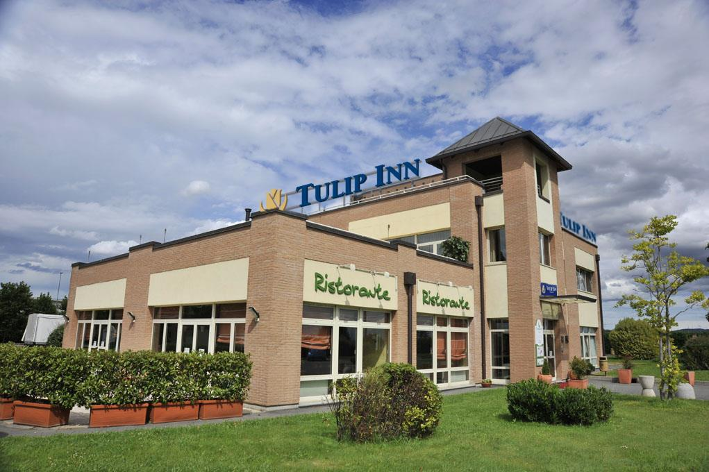
* Tariffa a notte, per persona, in camera doppia: € 28,00 comprensiva di prima colazione
continentale (dolce e salata, da servirsi su vassoio e da consumarsi in camera) e connessione
WI.FI. gratuita.
* Eventuale supplemento camera singola: € 18,00 a camera, a notte.
* Tassa di soggiorno: € 2,00 per persona a notte.
* Parcheggio bus: riservato e gratuito.
* Modalità di pagamento: acconto del 30% alla conferma e saldo 10 giorni prima dell’arrivo del gruppo.

FIPSAS CONI CMAS
COMITATO DI SETTORE ATTIVITA’ SUBACQUEE E NUOTO PINNATO

MODULO DI ISCRIZIONE GARE

IL PRESIDENTE della Società ____________________________________________________________________
con sede in ___________________________________________________________________________________
C.A.P. ___________ Città _______________________________________ Sigla Prov._________________
Tel. ________________________fax ____________________e-mail: ______________________________________

REGOLARMENTE AFFILIATA ALLA FIPSAS PER L’ANNO IN CORSO, CHIEDE DI ISCRIVERE ALLA GARA DI:
PESCA IN APNEA
APNEA
SAFARI FOTOSUB
FOTO SUB
VIDEO SUB
TIRO AL BERSAGLIO SUB X

DENOMINATA: 5° Trofeo Città di Torino

CHE SI SVOLGERA’ presso la piscina MONUMENTALE sita a Torino, in Corso Galileo Ferraris, 294 – 10121 Torino
IN DATA 10 aprile 2022

I SEGUENTI SOCI:

 | COGNOME | NOME | N.TESSERA FIPSAS | N.TESSERA ATLETA | T | B | SB | S
1
2
3
4
5
6
7

SI ALLEGA ALLA PRESENTE LA SOMMA DI € _________QUALE QUOTA D’ISCRIZIONE ALLA GARA.
IN QUALITA’ DI PRESIDENTE DELLA SOCIETA’ DICHIARO VERI I DATI QUI RIPORTATI, CHE TUTTI GLI ATLETI, TECNICI E/O DIRIGENTI PRESENTI ALLA MANIFESTAZIONE SONO IN REGOLA CON IL TESSERAMENTO FIPSAS ATTIVITA’ SUBACQUEE E NUOTO PINNATO PER LA STAGIONE IN CORSO E CON LA VISITA MEDICA, SE RICHIESTA (GLI ATLETI SONO TUTTI IN POSSESSO DEL CERTIFICATO MEDICO SPORTIVO AGONISTICO).

_____________________, IL_____________

IL PRESIDENTE

__________________________________

